PHÂN TÍCH VÀ THIẾT KẾ HỆ THỐNG ĐẶT THỢ SỬA CHỮA TẠI NHÀ

Link Figma: ................................................................

1. Phân tích yêu cầu

Actor
Actor | Vai trò
Actor chính | khách hàng/Thợ : Thực hiện chọn loại công việc ( điện, nước, điều hòa ), ngày sửa, thợ và ca làm việc
Actor phụ | Hệ thống thanh toán: xử lý giao dịch trực tuyến  Hệ thống: xử lý yêu cầu tăng cao vào mùa nắng nóng và bắt buộc bảo mật địa chỉ nhà, s

Yêu cầu chức năng và phi chức năng
Loại | Mã | Nội dung
Chức năng | FR1 | Cho phép khách hàng tìm kiếm công việc cần sửa và ngày giờ sửa của thợ
Chức năng | FR2 | Kiểm tra và chặn xung đột lịch đặt (tránh việc 1 thợ bị đặt chung khung giờ)
Chức năng | FR3 | Cho phép khách hàng chọn thêm các yêu cầu đi kèm
Chức năng | FR4 | Tính toán tự động tổng chi phí dựa trên giờ đặt,giá hiện hành, yêu cầu đi kèm
Phi chức năng | NFR1 | Hiệu năng: Tgian phản hồi kết quả tìm kiếm theo yêu cầu của người dùng phải <2s
Phi chức năng | NFR2 | Bảo mật: Dữ liệu thanh toán và tt cá nhân của ng dùng phải được mã hóa an toàn
Phi chức năng | NFR3 | Khả dụng: Hệ thống ổn định 24/7 , chịu tải cao khi số lượng ng truy cập tăng cao

Mapping BR
BR | Bước Use Case | Tác động
BR1 | 1 | Thời điểm bắt đầu phải cách thời gian đặt lịch ít nhất 3h và chỉ đc đặt trc tối đa 7 days
BR5 | 5 | Tính toán chính xác chi phí theo giá tại thời điểm đặt thợ ( giữ nguyên đơn giá tại thời điểm đặt) và kiểm tra tính hợp lệ của các yêu cầu thêm từ người dùng

Điểm chưa rõ và giả định
Điểm chưa rõ/mâu thuẫn | Câu hỏi làm rõ | Giả định tạm thời
1.Chính sách hoàn/ hủy tiền đặt cọc khi khách hàng hủy lịch sau khi đã thanh toán thành công như thế nào? | Hệ thống có tự động hoàn tiền khi khách hủy lịch hay phải qua bộ phận chăm sóc khách hàng xử lý thủ công? | giả định hệ thống hiện tại chưa tích hợp tính năng tự động htien ttuyen; việc hủy lịch và hoàn cọc(nếu có) sẽ do qtri viên xử lý ngoài hệ thống

2. Activity Diagram

Viết lại bước 5 và bước 6
Bước | Actor | Hành động
5.1 | Khách hàng | Bấm xem chi phí dự kiến
5.2 | Hệ thống | Hiện thị các chi phí dự kiến dựa trên các lựa chọn của KH
5.3 | Khách hàng | Xác nhận đặt lịch thợ sửa theo yêu cầu
6.1 | Hệ thống | Kiểm tra ca còn nhận theo yêu cầu của KH
6.2 | Hệ thống | Tạo yêu cầu sửa chữa và cấp mã yêu cầu
6.3 | Hệ thống | Thông báo cho thợ ca làm
6.4 | Hệ thống | Gửi thông báo thành công
Activity Diagram: 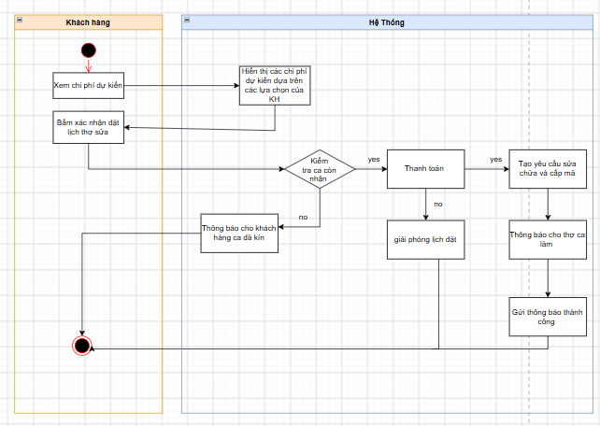

3. Thiết kế ERD
ERD: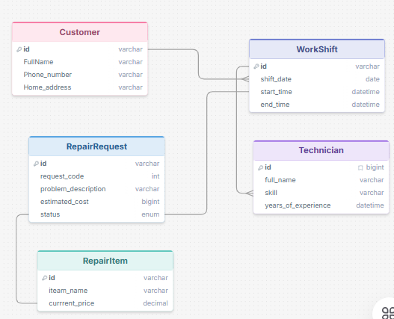

Thuộc tính | Đặt ở bảng
Max_requests
vitsit_address
item_price
Thuộc tính không nên lưu - lý do

Giải pháp hạn chế đặt trùng: ........................................................

4. UI/UX trên Figma
# | Lỗi | Nguyên tắc vi phạm | Ảnh hưởng | Cách sửa
1
2
3
4
5
CTA chính - lý do: ................................................................
Trạng thái loading/empty/error đã chọn - mô tả: ....................................

5. Phân tích tác động

Khía cạnh | Tác động
Giao diện | Bổ sung khu vực
Validation và bảo mật | Kiểm tra định dạng email, loại bỏ email trùng trong cùng Booking, giới hạn theo cấu hình nghiệp vụ và không cho người không phải chủ Booking xem lịch sử. Link/email invitation phải dùng token khó đoán, có hạn sử dụng và không làm lộ thông tin KH.
Use Case/Activity | Main flow cần thêm bước sau khi tạo Booking hoặc sau xác nhận: nhập email → gửi tb→ người được đặt xác nhận/từ chối. Thêm alternative khi email không hợp lệ, token hết hạn hoặc người được mời đã phản hồi. Activity bổ sung nhánh gửi lại lời mời và cập nhật trạng thái.
ERD
Thông báo và tác vụ nền | Gửi email mời là tác vụ nền/queue để không chặn luồng đặt lịch . Gửi email xác nhận/từ chối cho chủ lượt đặt khi trạng thái thay đổi. Job nền có thể xử lý retry email lỗi, hết hạn token và ghi lịch sử gửi.

